UNIVERSIDADE DO VALE DO ITAJAÍ
CIÊNCIA DA COMPUTAÇÃO
SISTEMAS OPERACIONAIS
Prof. Michael Douglas
SIMULADOR DE ESCALONAMENTO MULTIPROCESSADO
COM PAGINAÇÃO SOB DEMANDA
Miguel Pezzini Kuhr
Davi Barros
Cauã
Itajaí
3 de novembro de 2026

1 Introdução
Escalonamento de CPU e gerenciamento de memória costumam ser estudados em separado. No sistema, os dois se encontram a cada page fault: o processo sai da CPU, o núcleo volta para a fila de prontos e a política de escalonamento escolhe quem entra. Essa escolha muda quais páginas permanecem residentes e, com isso, muda os faults seguintes.
Este relatório descreve um simulador de tempo discreto que recebe uma carga de 1000 processos e mede FCFS, SJF não preemptivo e Round Robin em máquinas de 1 e de 4 CPUs. A memória é paginada sob demanda, com substituição global FIFO ou LRU. Os números da análise saem das 32 execuções gravadas em resultados/metricas.csv.
O objetivo geral é desenvolver o simulador integrado à paginação sob demanda e analisar, com os dados coletados, o comportamento dos algoritmos em duas cargas e em dois hardwares. Os objetivos específicos são implementar os três escalonadores com quantum variável; simular 1 e 4 CPUs sobre uma única fila de prontos; simular page fault com FIFO e LRU; contabilizar a troca de contexto; registrar prontos, executando, bloqueados e terminados; calcular as métricas de espera, resposta, turnaround, makespan, speedup, eficiência, trocas e faults; produzir o diagrama de Gantt da janela de 0 a 200; procurar injustiça, inanição, efeito comboio e thrashing; e explicitar as limitações do modelo.

2 Modelo
O tempo é inteiro e começa em 0. Cada processo está em um destes estados: novo, enquanto a chegada ainda não ocorreu; pronto, na fila de prontos; executando, em uma CPU, inclusive durante a troca de contexto que o precede; bloqueado, em E/S ou na resolução de um page fault; terminado, quando o último burst de CPU acabou. Bloqueados não formam fila. Cada um espera o próprio instante de retorno, em paralelo. A espera medida é só o tempo na fila de prontos.
Há uma única fila de prontos, compartilhada pelas CPUs. Quando várias CPUs ficam livres no mesmo instante, a de menor índice despacha primeiro. O processo deixa a fila no instante do despacho, inclusive se a CPU ainda vai gastar a troca de contexto. No mesmo instante t a ordem é fixa: primeiro entram as chegadas e os retornos de E/S e de page fault, em ordem de pid; depois o processo que estourou o quantum vai para o fim da fila; só então ocorrem os despachos.
O FCFS atende na ordem de entrada na fila. O SJF, quando uma CPU fica livre, escolhe o processo pronto cujo pedaço restante do burst de CPU atual é o menor. Empate fica com quem entrou antes na fila. Uma vez despachado, o processo não sai da CPU porque chegou outro menor. O Round Robin usa uma fila circular e um quantum Q. No fim do quantum, se há outro processo pronto, o atual vai para o fim e a troca é cobrada. Se a fila está vazia, o mesmo processo continua, o quantum é renovado e não há custo. Se o burst acaba antes do quantum, a CPU é liberada na hora. Um page fault no meio do quantum interrompe a execução e o restante do quantum se perde: no retorno, o processo entra na fila e recebe quantum inteiro ao ser despachado de novo.
A troca de contexto custa uma unidade de tempo quando o processo despachado é diferente do último que aquela CPU executou. O primeiro despacho de cada CPU também paga. Durante a troca a CPU está ocupada e nenhuma referência avança. O custo é o argumento custo-troca, com padrão 1. Cada CPU acumula tempo útil, tempo de troca e tempo ocioso. A soma das três parcelas fecha o makespan. O quantum conta só tempo útil.
A memória física tem N quadros globais, com padrão 256. Uma página é o par (pid, número da página). A página 0 de um processo e a página 0 de outro são páginas diferentes. A memória começa vazia. A página existe desde o início; o fault é o tempo de trazê-la para um quadro. Cada unidade de CPU consome a próxima referência da lista refs. No acerto, a execução segue. No fault, o processo fica bloqueado pelo tempo de fault, com padrão 20, e a unidade de CPU daquela referência não é consumida na detecção. A página entra num quadro na detecção e fica protegida até o acerto da repetição. A página que uma CPU já decidiu executar naquele instante também não é vítima. Sem quadro livre, a substituição é global. Se todos os quadros estão protegidos, o processo tenta de novo depois do tempo de fault e esse fault conta uma vez. FIFO escolhe a página carregada há mais tempo. LRU escolhe a de referência mais antiga. Durante a E/S as páginas permanecem na memória e podem ser vítimas. No término, os quadros do processo são liberados. A troca de contexto não altera a memória.

2.1 Métricas
As definições são as da seção 10 do enunciado. Speedup e eficiência só existem na execução de 4 CPUs, porque comparam o makespan dessa execução com o da execução irmã de 1 CPU, no mesmo escalonador, quantum e memória.
Tabela 1 — Definição das métricas obrigatórias.
Métrica | Definição
Espera | Tempo na fila de prontos. E/S e page fault ficam de fora. Média e máximo.
Turnaround | Instante de término menos o instante de chegada. Média.
Resposta | Instante do primeiro despacho menos o instante de chegada. Média.
Makespan | Instante em que o último processo termina.
Speedup | Makespan com 1 CPU dividido pelo makespan com 4 CPUs.
Eficiência | Speedup dividido por 4. O valor 1 esgota o ganho ideal.
Trocas | Número de vezes em que o custo de troca foi cobrado.
Page faults | Ocorrências. A taxa é faults dividido por faults mais acertos.
Utilização | (tempo útil + tempo de troca) dividido pelo makespan, por CPU.

3 Implementação
O núcleo está em Python 3.11 e usa só a biblioteca padrão, para o professor executar o comando simulador sem instalar bibliotecas de gráfico. Arquivo, número de CPUs, escalonador, quantum, política de substituição, quantidade de quadros, custo da troca, tempo de fault e a opção de ignorar a memória entram pela linha de comando. Mudar um parâmetro não exige editar o código. O Matplotlib entra apenas na geração das figuras deste relatório.
A fila de prontos é um deque. FCFS e Round Robin retiram a cabeça em tempo constante. O SJF percorre a fila, de no máximo 1000 processos, e escolhe o menor burst restante. O número de sequência da entrada na fila desempata, então quem chegou antes ganha sem uma segunda varredura. A classe curto ou longo não entra na chave. Com mil processos, a varredura do SJF cabe folgada no tempo de uma execução.
A memória guarda um dicionário de (pid, página) para o índice do quadro. O acerto consulta esse dicionário em tempo constante, o que importa porque há uma referência por unidade de CPU e a carga soma 36.239 referências. Um deque registra a ordem de carga do FIFO: a vítima é a primeira página da esquerda que não está protegida nem em uso naquele instante. Um OrderedDict registra o LRU. Cada acerto move a página para o fim; a vítima é a primeira chave que ainda pode sair. Inserir no fim e mover para o fim são operações constantes, então a política não precisa varrer os 256 quadros a cada referência. O conjunto de páginas protegidas e o conjunto de páginas em uso neste instante impedem que a vítima seja a página recém-carregada ou a página que outra CPU já decidiu executar.
Ao final de cada execução o simulador grava o resumo da seção 9, o JSON de métricas e o Gantt da janela de 0 a 200, no formato cpu, início, fim, evento.

4 Validação
Antes da carga de 1000 processos, o simulador foi conferido nos três exemplos numéricos do enunciado. Os testes automatizados reproduzem os valores abaixo.

4.1 Exemplo sem memória
O exemplo 7.1 usa 1 CPU, FCFS, custo de troca 1 e ignora a paginação. P1 chega em 0 com burst 5, P2 chega em 0 com burst 3 e P3 chega em 2 com burst 2. O Gantt é troca de 0 a 1, P1 de 1 a 6, troca de 6 a 7, P2 de 7 a 10, troca de 10 a 11 e P3 de 11 a 13. A CPU acumula 10 de tempo útil, 3 de troca e 0 de ocioso. O makespan é 13. A espera média é (0 + 6 + 8) / 3 = 4,67. O turnaround médio é 9. A utilização é (10 + 3) / 13 = 100%.
Tabela 2 — Exemplo 7.1 com FCFS, 1 CPU, troca 1 e sem memória.
Processo | Espera | Resposta | Turnaround
P1 | 0 | 0 | 6
P2 | 6 | 6 | 10
P3 | 8 | 8 | 11
O mesmo exemplo com SJF troca a ordem: P2, P3 e P1. As esperas ficam 7, 0 e 2, os turnarounds ficam 13, 4 e 5, e o makespan continua 13. P2 e P3, menores, passam na frente de P1, que já estava pronto em t = 0 e por isso paga a espera do próprio burst mais longo. Com Round Robin e quantum 2, as esperas ficam 8, 9 e 4, as respostas ficam 0, 3 e 4, os turnarounds ficam 16, 14 e 7, há 6 trocas e o makespan sobe para 16. O tempo útil permanece 10. As trocas extras explicam o makespan maior.

4.2 Page fault com fila quase vazia
O exemplo 7.2 usa 1 CPU, FCFS, troca 0, fault de 5 e memória grande o bastante para nenhuma página ser retirada. P1, P2 e P3 sofrem fault nas primeiras referências e ficam bloqueados em paralelo. A espera dos três é 0. Os turnarounds são 12, 12 e 6. O makespan é 13. Há 5 page faults e 5 acertos. A CPU tem 5 de tempo útil, 0 de troca e 8 de ocioso: com todos bloqueados, a fila quase não se forma. As 20 unidades do exemplo didático da seção 5.5, e as 5 daqui, não entram na espera, porque o processo estava bloqueado.

4.3 Fila depois dos faults
O exemplo 7.3 usa 1 CPU, troca 0, fault de 20 e 8 quadros. P1, P2 e P3 chegam em t = 0, dão fault juntos e voltam juntos em t = 20. A partir daí a fila existe. O makespan dos dois escalonadores é 29 e há 3 faults. As 20 unidades de bloqueio continuam fora da espera.
Tabela 3 — Exemplo 7.3 depois do retorno dos faults, em t = 20.
Escalonador | Ordem | Espera P1 / P2 / P3 | Espera média
FCFS | P1, P2, P3 | 0 / 4 / 7 | 3,67
SJF | P3, P2, P1 | 5 / 2 / 0 | 2,33

5 Experimentos
Cada cenário tem 1000 processos, 959 curtos e 41 longos, 36.239 unidades de CPU e 34.816 unidades de E/S. A classe é rótulo de análise. O escalonador não a consulta. No cenário A todos chegam em t = 0. No cenário B as chegadas vão de t = 2 a t = 9534, com carga média próxima de 95% da capacidade de 4 CPUs. O mesmo arquivo roda em 1 e em 4 CPUs. A máquina, e não o arquivo, define núcleos, quadros e escalonador. Essa identidade da carga é o que torna o speedup comparável.
A bateria de base tem 28 execuções: dois cenários, 1 e 4 CPUs, FCFS, SJF e Round Robin com quantum 2, 5, 10, 20 e 50, substituição LRU e 256 quadros. O enunciado nomeia os quantums 2, 10 e 50 e fecha a conta em sete variações por cenário e por número de CPUs. Os quantums 5 e 20 completam a curva. Outras quatro execuções trocam a LRU pela FIFO, nas mesmas condições de carga, escalonador e CPUs: cenário A com FCFS e 1 CPU; cenário A com RR de quantum 10 e 4 CPUs; cenário B com SJF e 1 CPU; cenário B com RR de quantum 2 e 4 CPUs. A escolha cruza cenário, política de CPU e número de núcleos. Em todas as 32 execuções o custo de troca é 1 e o page fault dura 20.

6 Resultados
Cada linha é uma execução. O traço indica métrica que não se aplica: quantum no FCFS e no SJF, e speedup na execução de 1 CPU, que é a base da divisão. As quatro últimas linhas de cada tabela são as comparações FIFO. Utilização é a média, entre as CPUs, de (tempo útil + tempo de troca) dividido pelo makespan, em porcentagem. Ocioso é a soma do tempo sem processo.
Tabela 4 — Métricas do cenário A.
Escalonador | Q | CPUs | Memória | Espera média | Espera máx. | Turnaround | Resposta | Makespan | Trocas | Faults | Taxa | Speedup | Eficiência | Utilização | Ocioso
FCFS | — | 1 | LRU | 36216,01 | 70919 | 37036,32 | 499,50 | 74823 | 38520 | 16935 | 0,3185 | — | — | 99,91 | 64
FCFS | — | 4 | LRU | 8592,76 | 15152 | 9422,15 | 124,50 | 18982 | 38952 | 16889 | 0,3179 | 3,9418 | 0,9854 | 99,03 | 737
RR | 2 | 1 | LRU | 39053,24 | 81559 | 39882,26 | 499,50 | 85703 | 49464 | 16929 | 0,3184 | — | — | 100,00 | 0
RR | 2 | 4 | LRU | 9901,07 | 18126 | 10778,04 | 124,50 | 22128 | 51434 | 16934 | 0,3185 | 3,8731 | 0,9683 | 99,05 | 839
RR | 5 | 1 | LRU | 36334,37 | 73273 | 37154,74 | 499,50 | 77267 | 41028 | 16800 | 0,3167 | — | — | 100,00 | 0
RR | 5 | 4 | LRU | 8613,38 | 15695 | 9443,59 | 124,50 | 19556 | 41355 | 16832 | 0,3172 | 3,9511 | 0,9878 | 99,19 | 630
RR | 10 | 1 | LRU | 36255,58 | 71628 | 37076,86 | 499,50 | 75587 | 39348 | 16942 | 0,3186 | — | — | 100,00 | 0
RR | 10 | 4 | LRU | 8600,99 | 15257 | 9430,84 | 124,50 | 19164 | 39702 | 16875 | 0,3177 | 3,9442 | 0,9861 | 99,07 | 715
RR | 20 | 1 | LRU | 36232,20 | 71067 | 37052,66 | 499,50 | 74940 | 38701 | 16933 | 0,3185 | — | — | 100,00 | 0
RR | 20 | 4 | LRU | 8595,11 | 15134 | 9424,62 | 124,50 | 19011 | 39091 | 16888 | 0,3179 | 3,9419 | 0,9855 | 99,06 | 714
RR | 50 | 1 | LRU | 36220,69 | 70911 | 37041,36 | 499,50 | 74820 | 38550 | 16951 | 0,3187 | — | — | 99,96 | 31
RR | 50 | 4 | LRU | 8592,38 | 15110 | 9422,11 | 124,50 | 18987 | 38976 | 16905 | 0,3181 | 3,9406 | 0,9851 | 99,03 | 733
SJF | — | 1 | LRU | 14508,09 | 45746 | 14738,07 | 7098,35 | 46873 | 10409 | 7408 | 0,1697 | — | — | 99,52 | 225
SJF | — | 4 | LRU | 3581,90 | 11147 | 3840,96 | 1742,07 | 12481 | 11785 | 8784 | 0,1951 | 3,7555 | 0,9389 | 96,19 | 1900
FCFS | — | 1 | FIFO | 36236,97 | 71165 | 37069,00 | 499,50 | 75333 | 39081 | 17493 | 0,3256 | — | — | 99,98 | 13
RR | 10 | 4 | FIFO | 8559,17 | 15062 | 9401,43 | 124,50 | 19302 | 40220 | 17554 | 0,3263 | — | — | 99,03 | 749
Tabela 5 — Métricas do cenário B.
Escalonador | Q | CPUs | Memória | Espera média | Espera máx. | Turnaround | Resposta | Makespan | Trocas | Faults | Taxa | Speedup | Eficiência | Utilização | Ocioso
FCFS | — | 1 | LRU | 30458,54 | 66686 | 31207,12 | 694,33 | 71355 | 35107 | 16912 | 0,3182 | — | — | 99,99 | 9
FCFS | — | 4 | LRU | 343,95 | 4040 | 572,09 | 33,23 | 11953 | 10323 | 7338 | 0,1684 | 5,9696 | 1,4924 | 97,39 | 1250
RR | 2 | 1 | LRU | 33323,09 | 75598 | 34076,73 | 691,14 | 82189 | 45946 | 16721 | 0,3157 | — | — | 100,00 | 4
RR | 2 | 4 | LRU | 651,43 | 8527 | 960,25 | 26,95 | 15772 | 26307 | 10573 | 0,2259 | 5,2111 | 1,3028 | 99,14 | 542
RR | 5 | 1 | LRU | 31294,92 | 67996 | 32052,81 | 694,97 | 74275 | 38032 | 16777 | 0,3165 | — | — | 99,99 | 4
RR | 5 | 4 | LRU | 314,69 | 5341 | 539,52 | 23,17 | 12733 | 13676 | 7005 | 0,1620 | 5,8333 | 1,4583 | 98,00 | 1017
RR | 10 | 1 | LRU | 30490,06 | 66476 | 31238,94 | 694,33 | 72133 | 35890 | 16888 | 0,3179 | — | — | 99,99 | 4
RR | 10 | 4 | LRU | 268,16 | 4095 | 480,96 | 24,30 | 11949 | 10766 | 6549 | 0,1531 | 6,0367 | 1,5092 | 98,35 | 791
RR | 20 | 1 | LRU | 30466,30 | 66106 | 31215,07 | 694,33 | 71519 | 35272 | 16913 | 0,3182 | — | — | 99,99 | 8
RR | 20 | 4 | LRU | 284,35 | 3752 | 498,29 | 27,46 | 11728 | 10046 | 6642 | 0,1549 | 6,0981 | 1,5245 | 98,66 | 627
RR | 50 | 1 | LRU | 30458,45 | 66137 | 31207,15 | 694,33 | 71367 | 35124 | 16917 | 0,3183 | — | — | 99,99 | 4
RR | 50 | 4 | LRU | 296,67 | 3690 | 508,32 | 29,68 | 11623 | 9624 | 6549 | 0,1531 | 6,1402 | 1,5350 | 98,65 | 629
SJF | — | 1 | LRU | 9246,40 | 43129 | 9465,26 | 3709,61 | 46316 | 9881 | 6877 | 0,1595 | — | — | 99,58 | 196
SJF | — | 4 | LRU | 96,42 | 5608 | 284,36 | 17,43 | 11960 | 8401 | 5424 | 0,1302 | 3,8726 | 0,9681 | 93,31 | 3200
RR | 2 | 4 | FIFO | 642,93 | 8367 | 960,67 | 26,64 | 15879 | 26744 | 10997 | 0,2328 | — | — | 99,16 | 533
SJF | — | 1 | FIFO | 9290,13 | 43251 | 9510,08 | 3727,01 | 46462 | 9928 | 6929 | 0,1605 | — | — | 99,37 | 295
Tabela 6 — Utilização, ociosidade e trocas por CPU. Utilização em porcentagem.
Cenário | Escalonador | Q | Memória | CPU | Útil | Troca | Ocioso | Trocas | Utilização
A | FCFS | — | LRU | 0 | 36239 | 38520 | 64 | 38520 | 99,91
A | FCFS | — | LRU | 0 | 9134 | 9758 | 90 | 9758 | 99,53
A | FCFS | — | LRU | 1 | 9127 | 9752 | 103 | 9752 | 99,46
A | FCFS | — | LRU | 2 | 9021 | 9734 | 227 | 9734 | 98,80
A | FCFS | — | LRU | 3 | 8957 | 9708 | 317 | 9708 | 98,33
A | RR | 2 | LRU | 0 | 36239 | 49464 | 0 | 49464 | 100,00
A | RR | 2 | LRU | 0 | 9140 | 12869 | 119 | 12869 | 99,46
A | RR | 2 | LRU | 1 | 9130 | 12862 | 136 | 12862 | 99,39
A | RR | 2 | LRU | 2 | 9069 | 12815 | 244 | 12815 | 98,90
A | RR | 2 | LRU | 3 | 8900 | 12888 | 340 | 12888 | 98,46
A | RR | 5 | LRU | 0 | 36239 | 41028 | 0 | 41028 | 100,00
A | RR | 5 | LRU | 0 | 9171 | 10320 | 65 | 10320 | 99,67
A | RR | 5 | LRU | 1 | 9022 | 10363 | 171 | 10363 | 99,13
A | RR | 5 | LRU | 2 | 9047 | 10373 | 136 | 10373 | 99,30
A | RR | 5 | LRU | 3 | 8999 | 10299 | 258 | 10299 | 98,68
A | RR | 10 | LRU | 0 | 36239 | 39348 | 0 | 39348 | 100,00
A | RR | 10 | LRU | 0 | 9094 | 9934 | 136 | 9934 | 99,29
A | RR | 10 | LRU | 1 | 9015 | 9941 | 208 | 9941 | 98,91
A | RR | 10 | LRU | 2 | 9161 | 9943 | 60 | 9943 | 99,69
A | RR | 10 | LRU | 3 | 8969 | 9884 | 311 | 9884 | 98,38
A | RR | 20 | LRU | 0 | 36239 | 38701 | 0 | 38701 | 100,00
A | RR | 20 | LRU | 0 | 9132 | 9787 | 92 | 9787 | 99,52
A | RR | 20 | LRU | 1 | 9073 | 9788 | 150 | 9788 | 99,21
A | RR | 20 | LRU | 2 | 9109 | 9750 | 152 | 9750 | 99,20
A | RR | 20 | LRU | 3 | 8925 | 9766 | 320 | 9766 | 98,32
A | RR | 50 | LRU | 0 | 36239 | 38550 | 31 | 38550 | 99,96
A | RR | 50 | LRU | 0 | 9146 | 9773 | 68 | 9773 | 99,64
A | RR | 50 | LRU | 1 | 9092 | 9774 | 121 | 9774 | 99,36
A | RR | 50 | LRU | 2 | 9042 | 9694 | 251 | 9694 | 98,68
A | RR | 50 | LRU | 3 | 8959 | 9735 | 293 | 9735 | 98,46
A | SJF | — | LRU | 0 | 36239 | 10409 | 225 | 10409 | 99,52
A | SJF | — | LRU | 0 | 9418 | 2886 | 177 | 2886 | 98,58
A | SJF | — | LRU | 1 | 9153 | 2957 | 371 | 2957 | 97,03
A | SJF | — | LRU | 2 | 9093 | 2950 | 438 | 2950 | 96,49
A | SJF | — | LRU | 3 | 8575 | 2992 | 914 | 2992 | 92,68
A | FCFS | — | FIFO | 0 | 36239 | 39081 | 13 | 39081 | 99,98
A | RR | 10 | FIFO | 0 | 9085 | 10064 | 153 | 10064 | 99,21
A | RR | 10 | FIFO | 1 | 9036 | 10091 | 175 | 10091 | 99,09
A | RR | 10 | FIFO | 2 | 9149 | 10041 | 112 | 10041 | 99,42
A | RR | 10 | FIFO | 3 | 8969 | 10024 | 309 | 10024 | 98,40
B | FCFS | — | LRU | 0 | 36239 | 35107 | 9 | 35107 | 99,99
B | FCFS | — | LRU | 0 | 9011 | 2594 | 348 | 2594 | 97,09
B | FCFS | — | LRU | 1 | 9047 | 2577 | 329 | 2577 | 97,25
B | FCFS | — | LRU | 2 | 9203 | 2565 | 185 | 2565 | 98,45
B | FCFS | — | LRU | 3 | 8978 | 2587 | 388 | 2587 | 96,75
B | RR | 2 | LRU | 0 | 36239 | 45946 | 4 | 45946 | 100,00
B | RR | 2 | LRU | 0 | 9141 | 6592 | 39 | 6592 | 99,75
B | RR | 2 | LRU | 1 | 9046 | 6585 | 141 | 6585 | 99,11
B | RR | 2 | LRU | 2 | 9143 | 6550 | 79 | 6550 | 99,50
B | RR | 2 | LRU | 3 | 8909 | 6580 | 283 | 6580 | 98,21
B | RR | 5 | LRU | 0 | 36239 | 38032 | 4 | 38032 | 99,99
B | RR | 5 | LRU | 0 | 9205 | 3453 | 75 | 3453 | 99,41
B | RR | 5 | LRU | 1 | 9076 | 3367 | 290 | 3367 | 97,72
B | RR | 5 | LRU | 2 | 9089 | 3427 | 217 | 3427 | 98,30
B | RR | 5 | LRU | 3 | 8869 | 3429 | 435 | 3429 | 96,58
B | RR | 10 | LRU | 0 | 36239 | 35890 | 4 | 35890 | 99,99
B | RR | 10 | LRU | 0 | 9190 | 2713 | 46 | 2713 | 99,62
B | RR | 10 | LRU | 1 | 8891 | 2733 | 325 | 2733 | 97,28
B | RR | 10 | LRU | 2 | 9047 | 2656 | 246 | 2656 | 97,94
B | RR | 10 | LRU | 3 | 9111 | 2664 | 174 | 2664 | 98,54
B | RR | 20 | LRU | 0 | 36239 | 35272 | 8 | 35272 | 99,99
B | RR | 20 | LRU | 0 | 9139 | 2545 | 44 | 2545 | 99,62
B | RR | 20 | LRU | 1 | 9025 | 2486 | 217 | 2486 | 98,15
B | RR | 20 | LRU | 2 | 9128 | 2482 | 118 | 2482 | 98,99
B | RR | 20 | LRU | 3 | 8947 | 2533 | 248 | 2533 | 97,89
B | RR | 50 | LRU | 0 | 36239 | 35124 | 4 | 35124 | 99,99
B | RR | 50 | LRU | 0 | 9095 | 2399 | 129 | 2399 | 98,89
B | RR | 50 | LRU | 1 | 9198 | 2338 | 87 | 2338 | 99,25
B | RR | 50 | LRU | 2 | 9088 | 2404 | 131 | 2404 | 98,87
B | RR | 50 | LRU | 3 | 8858 | 2483 | 282 | 2483 | 97,57
B | SJF | — | LRU | 0 | 36239 | 9881 | 196 | 9881 | 99,58
B | SJF | — | LRU | 0 | 9392 | 2352 | 216 | 2352 | 98,19
B | SJF | — | LRU | 1 | 8722 | 2357 | 881 | 2357 | 92,63
B | SJF | — | LRU | 2 | 8978 | 2039 | 943 | 2039 | 92,12
B | SJF | — | LRU | 3 | 9147 | 1653 | 1160 | 1653 | 90,30
B | RR | 2 | FIFO | 0 | 9123 | 6712 | 44 | 6712 | 99,72
B | RR | 2 | FIFO | 1 | 9133 | 6681 | 65 | 6681 | 99,59
B | RR | 2 | FIFO | 2 | 9056 | 6697 | 126 | 6697 | 99,21
B | RR | 2 | FIFO | 3 | 8927 | 6654 | 298 | 6654 | 98,12
B | SJF | — | FIFO | 0 | 36239 | 9928 | 295 | 9928 | 99,37

6.1 Figuras
As três primeiras figuras reúnem a bateria LRU. A linha tracejada do speedup marca o valor 4, ganho ideal de quatro núcleos quando o trabalho e a memória se comportam como na máquina de 1 CPU. Os dois Gantt mostram a janela de 0 a 200 do cenário A com FCFS e LRU. O makespan dessa carga passa de 70.000 com 1 CPU, então a janela inteira não caberia numa figura legível. TROCA é a troca de contexto, OCIOSA é CPU sem processo e o rótulo P seguido do pid é execução útil. Nessa janela a faixa sai inteira em TROCA, nas quatro CPUs e na CPU única. Todos chegam em t = 0. Cada despacho paga uma unidade de troca, a primeira referência causa page fault e o processo sai antes de executar uma unidade útil. Com mil processos na fila, as primeiras 200 unidades só descobrem faults. A execução útil começa depois dessa janela.
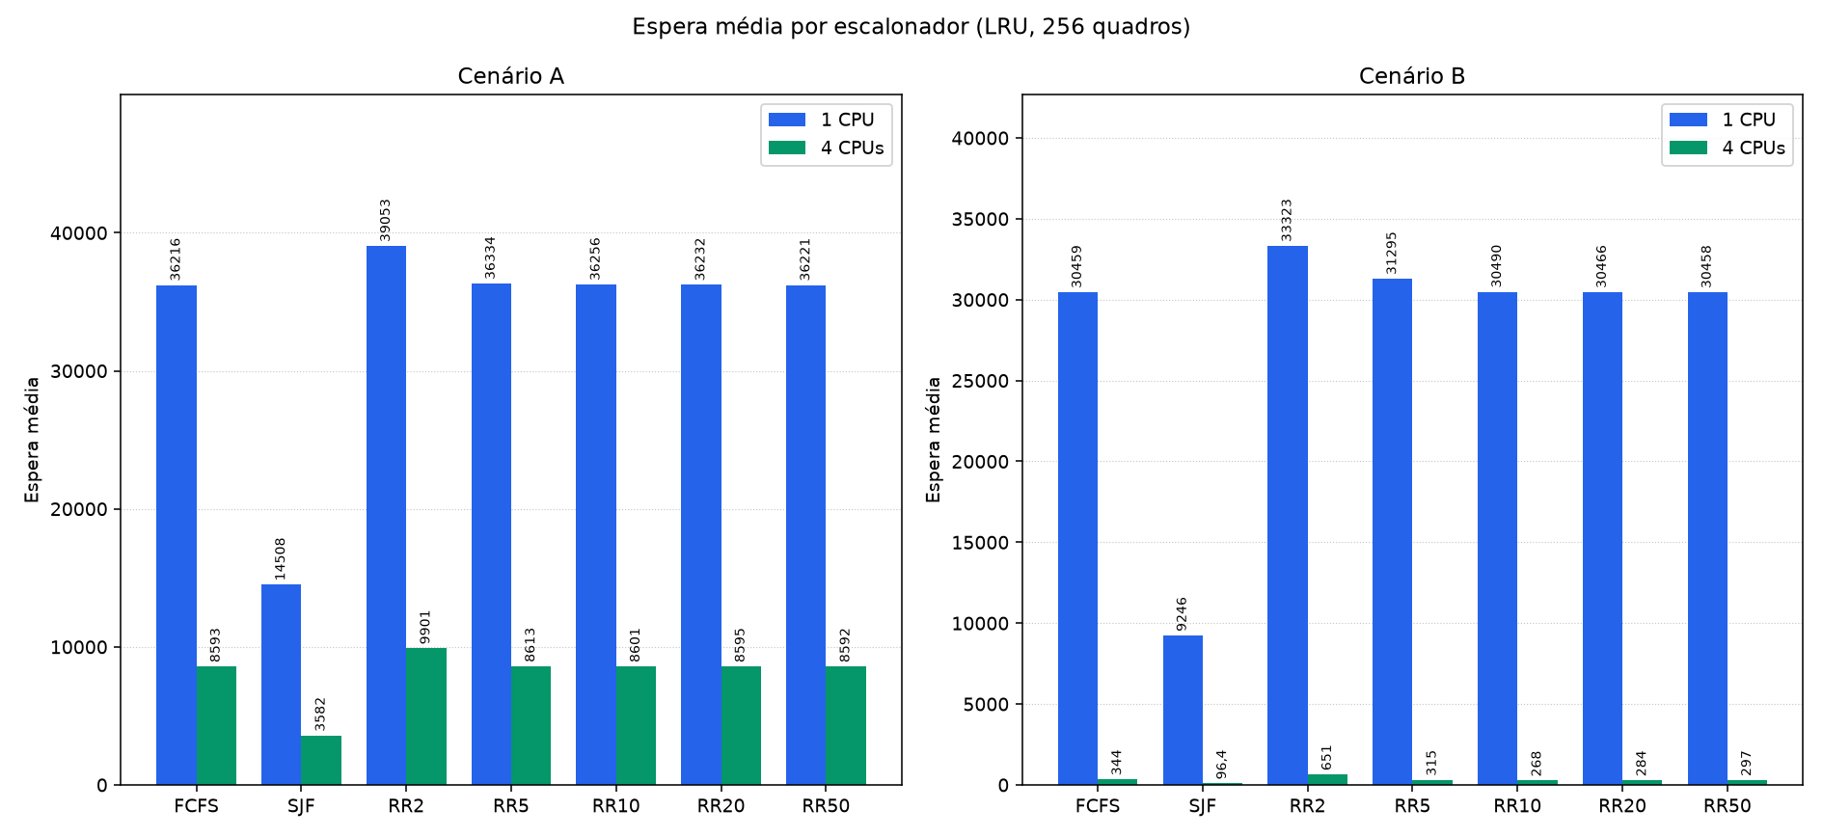
Figura 1 — Espera média por escalonador, com LRU e 256 quadros.
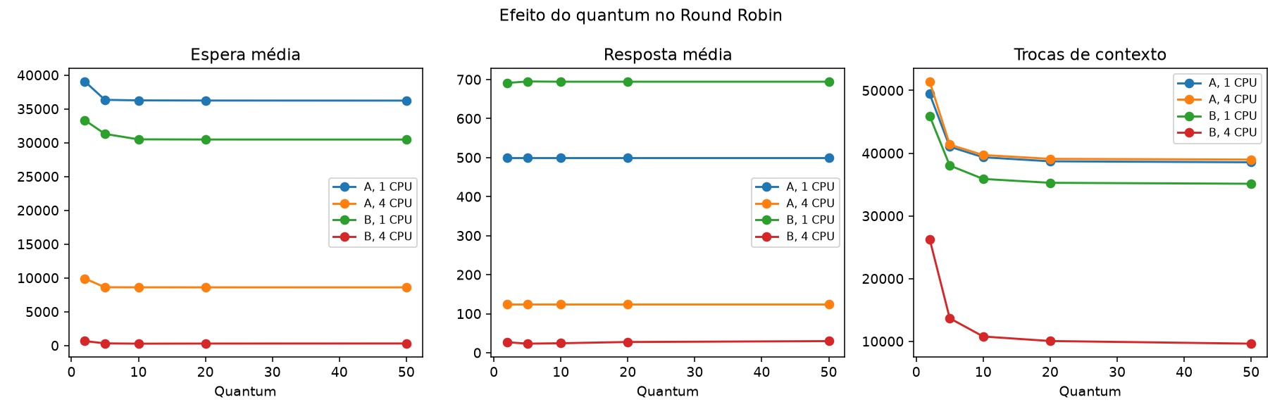
Figura 2 — Espera, resposta e trocas de contexto contra o quantum do Round Robin.
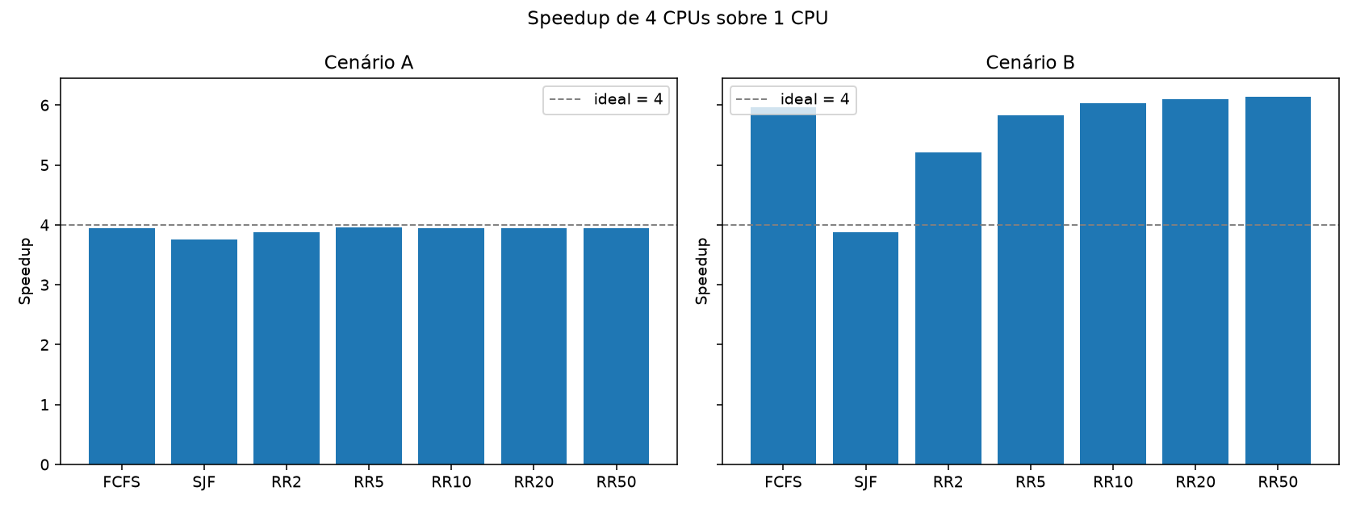
Figura 3 — Speedup de 4 CPUs sobre 1 CPU, no mesmo escalonador, quantum e memória.
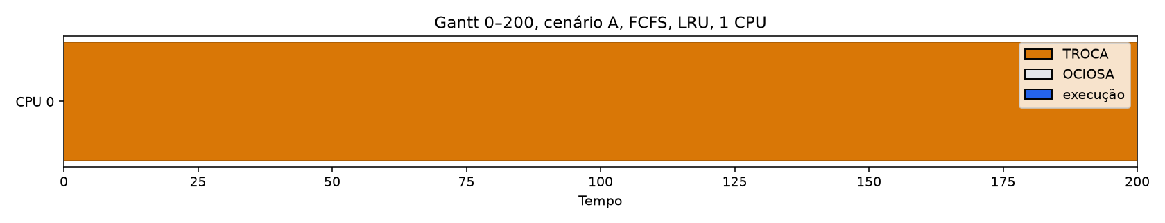
Figura 4 — Gantt de 0 a 200 no cenário A, FCFS, LRU e 1 CPU. A faixa é só troca de contexto: cada despacho descobre um page fault.
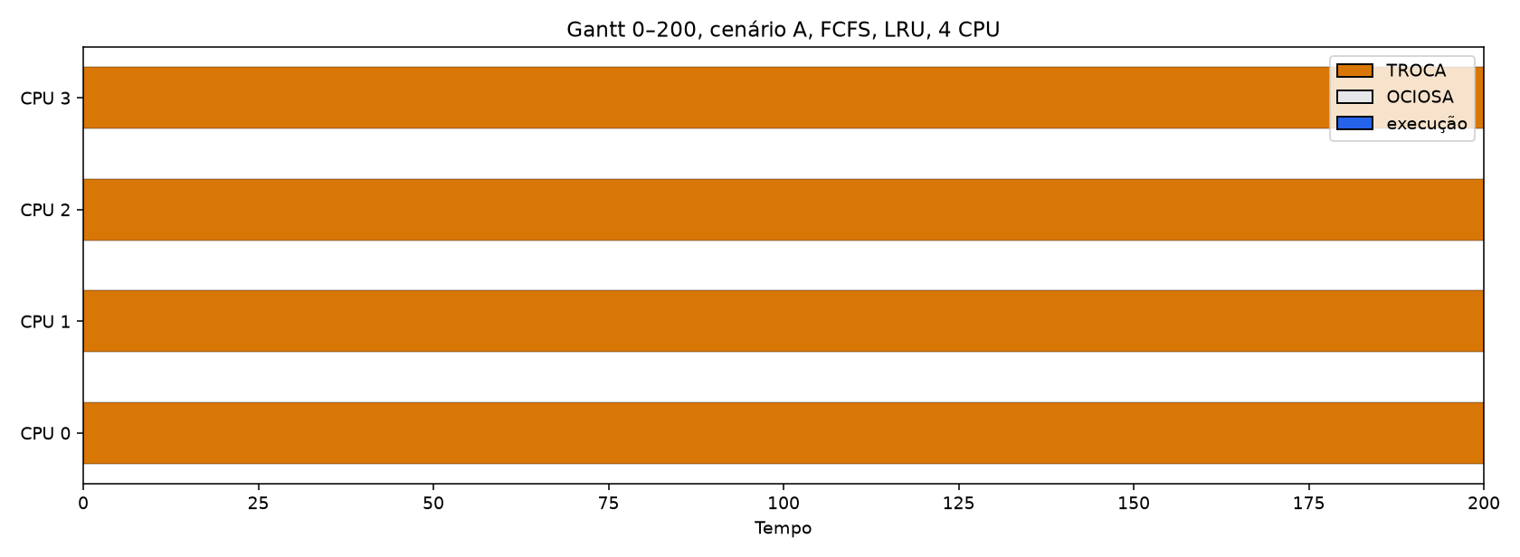
Figura 5 — Gantt de 0 a 200 no cenário A, FCFS, LRU e 4 CPUs. As quatro faixas repetem a troca de contexto da Figura 4, em paralelo.

7 Discussão

7.1 Espera, resposta e justiça
No cenário A com 1 CPU e LRU, a espera média foi 36216,01 no FCFS, 14508,09 no SJF e 36255,58 no RR com quantum 10. A resposta média, na mesma ordem, foi 499,50, 7098,35 e 499,50. A espera máxima do FCFS chegou a 70919 (pid 877).
No cenário A com 4 CPUs e LRU, a espera média foi 8592,76 no FCFS, 3581,90 no SJF e 8600,99 no RR com quantum 10. A resposta média, na mesma ordem, foi 124,50, 1742,07 e 124,50. A espera máxima do FCFS chegou a 15152 (pid 947).
No cenário B com 1 CPU e LRU, a espera média foi 30458,54 no FCFS, 9246,40 no SJF e 30490,06 no RR com quantum 10. A resposta média, na mesma ordem, foi 694,33, 3709,61 e 694,33. A espera máxima do FCFS chegou a 66686 (pid 64).
No cenário B com 4 CPUs e LRU, a espera média foi 343,95 no FCFS, 96,42 no SJF e 268,16 no RR com quantum 10. A resposta média, na mesma ordem, foi 33,23, 17,43 e 24,30. A espera máxima do FCFS chegou a 4040 (pid 465).
No cenário A com 1 CPU, o SJF separa as classes. A espera média dos curtos foi 13601,92 e a dos longos foi 35703,51, razão longo/curto de 2,62. No RR com quantum 10 as duas sobem, para 34860,89 e 68877,61, razão de 1,98. O SJF baixa a média dos dois grupos porque despacha o menor burst restante e, com isso, também reduz page faults: os curtos terminam, devolvem os quadros, e a memória deixa de guardar o conjunto inteiro ao mesmo tempo. Os longos continuam atrás dos curtos. A razão longo/curto é maior no SJF do que no RR, então a média melhora e a justiça relativa piora. A resposta média do SJF nesse caso é 7098,35, acima dos 499,50 do RR, porque o processo longo espera mais para receber a CPU pela primeira vez.

7.2 Efeito do quantum
A comparação usa o cenário A com 1 CPU e LRU, do quantum 2 ao quantum 50, como na Figura 2. Nesse cenário a resposta média não muda com o quantum. O efeito aparece na espera, nas trocas e no makespan. No cenário B com 4 CPUs o quantum também mexe na taxa de faults.
Com quantum 2, a resposta média foi 499,50 e houve 49464 trocas de contexto. Com quantum 50, a resposta foi 499,50 e as trocas caíram para 38550. A espera média foi de 39053,24 para 36220,69. O FCFS na mesma máquina teve espera 36216,01, resposta 499,50 e 38520 trocas.
No cenário A todos chegam em t = 0 e a primeira referência de cada processo causa page fault. Com custo de troca 1, o simulador despacha um processo por unidade de tempo só para descobrir o fault, em ordem de pid, antes de qualquer quantum se cumprir. Por isso FCFS e RR, em qualquer quantum, têm a mesma resposta média (499,50). O quantum aparece depois: quantum 2 gera 49464 trocas e espera 39053,24; quantum 50 cai para 38550 trocas e espera 36220,69, colado no FCFS (38520 trocas, espera 36216,01). Quantum maior segura o processo na CPU, reduz a preempção e se aproxima do FCFS.

7.3 Speedup
No cenário A, o FCFS levou o makespan de 74823 com 1 CPU para 18982 com 4 CPUs. Speedup 3,9418, eficiência 0,9854.
No cenário A, o SJF levou o makespan de 46873 com 1 CPU para 12481 com 4 CPUs. Speedup 3,7555, eficiência 0,9389.
No cenário A, o RR com quantum 2 levou o makespan de 85703 com 1 CPU para 22128 com 4 CPUs. Speedup 3,8731, eficiência 0,9683.
No cenário A, o RR com quantum 10 levou o makespan de 75587 com 1 CPU para 19164 com 4 CPUs. Speedup 3,9442, eficiência 0,9861.
No cenário A, o RR com quantum 50 levou o makespan de 74820 com 1 CPU para 18987 com 4 CPUs. Speedup 3,9406, eficiência 0,9851.
No cenário B, o FCFS levou o makespan de 71355 com 1 CPU para 11953 com 4 CPUs. Speedup 5,9696, eficiência 1,4924.
No cenário B, o SJF levou o makespan de 46316 com 1 CPU para 11960 com 4 CPUs. Speedup 3,8726, eficiência 0,9681.
No cenário B, o RR com quantum 2 levou o makespan de 82189 com 1 CPU para 15772 com 4 CPUs. Speedup 5,2111, eficiência 1,3028.
No cenário B, o RR com quantum 10 levou o makespan de 72133 com 1 CPU para 11949 com 4 CPUs. Speedup 6,0367, eficiência 1,5092.
No cenário B, o RR com quantum 50 levou o makespan de 71367 com 1 CPU para 11623 com 4 CPUs. Speedup 6,1402, eficiência 1,5350.
No cenário A a eficiência fica entre 0,94 e 0,99: perto de 4, sem chegar lá. Cada processo usa um núcleo por vez, a troca ocupa a CPU sem avançar referência, e os 256 quadros são os mesmos da máquina de 1 CPU. No cenário B o speedup do FCFS e do RR passa de 4. Com 1 CPU esses escalonadores geram cerca de 16,9 mil faults. Com 4 CPUs, e chegadas espalhadas de t = 2 a t = 9534, os faults do FCFS e do RR caem para a faixa de 6549 a 10573. Menos page faults significam menos trabalho extra, e o speedup ultrapassa o número de núcleos. O SJF no cenário B já tinha 6877 faults com 1 CPU, então o speedup fica em 3,8726, abaixo de 4. Eficiência acima de 1, aqui, é efeito da memória.
A utilização mostra que o ganho não vem de núcleo parado. No FCFS do cenário A com 1 CPU, a utilização foi 99,91%: útil 36239, troca 38520 e ocioso 64. Com 4 CPUs a utilização média foi 99,03% e o ocioso somado foi 737. A folga entre o núcleo mais ocupado e o menos ocupado foi 1,20 pontos percentuais. No cenário B com 4 CPUs e FCFS, a utilização média foi 97,39% (ocioso somado 1250, trocas por CPU 2594, 2577, 2565 e 2587). Os quatro núcleos seguem ocupados. O speedup acima de 4 é o trabalho de fault e de troca que a máquina de 1 CPU paga e a de 4 CPUs evita.

7.4 FIFO e LRU
Cenário A, FCFS com 1 CPU: a LRU teve 16935 page faults (taxa 0,3185) e a FIFO teve 17493 (taxa 0,3256). O makespan foi 74823 na LRU e 75333 na FIFO.
Cenário A, RR com quantum 10 e 4 CPUs: a LRU teve 16875 page faults (taxa 0,3177) e a FIFO teve 17554 (taxa 0,3263). O makespan foi 19164 na LRU e 19302 na FIFO.
Cenário B, SJF com 1 CPU: a LRU teve 6877 page faults (taxa 0,1595) e a FIFO teve 6929 (taxa 0,1605). O makespan foi 46316 na LRU e 46462 na FIFO.
Cenário B, RR com quantum 2 e 4 CPUs: a LRU teve 10573 page faults (taxa 0,2259) e a FIFO teve 10997 (taxa 0,2328). O makespan foi 15772 na LRU e 15879 na FIFO.
No FCFS com LRU e 1 CPU, a taxa de faults do cenário A foi 0,3185 (16935 faults) e a do cenário B foi 0,3182 (16912 faults). Com um núcleo só, a fila enorme mantém os dois cenários no mesmo regime de substituição. Com 4 CPUs a diferença aparece. O cenário A continua em 0,3179 (16889 faults), porque os 1000 processos estão vivos desde t = 0. O cenário B cai para 0,1684 (7338 faults): as chegadas vão de t = 2 a t = 9534 e a máquina de 4 CPUs dá conta da carga sem empilhar todo mundo na memória. Nas quatro comparações acima, a LRU teve menos faults e makespan menor que a FIFO. A diferença é de algumas centenas de faults. Com 256 quadros e mil processos, as duas políticas falham muito, e a LRU só aproveita a localidade que ainda cabe.

7.5 Comboio, inanição e thrashing
Efeito comboio, cenário A, 1 CPU, FCFS, LRU: a espera máxima foi 70919 no pid 877 e a espera média foi 36216,01. Todos chegam juntos e a fila anda na ordem de entrada. Um processo curto que fica atrás de um longo espera o burst inteiro, mais os faults que acontecem no meio. A média e o máximo se afastam porque a posição na fila decide a espera. O tamanho do serviço entra quando gera faults no meio do caminho.
Inanição relativa, cenário A, 1 CPU, SJF, LRU: espera média dos curtos 13601,92, dos longos 35703,51. No RR com quantum 10 os curtos esperaram 34860,89 e os longos 68877,61. O SJF reduz a espera absoluta das duas classes e, ao mesmo tempo, aumenta a razão entre longo e curto. O longo perde a decisão sempre que um curto volta de E/S ou de page fault com um burst menor. O RR reparte a CPU e aproxima as classes, com espera absoluta maior para as duas, porque não esvazia a fila pelos curtos.
A taxa de faults alta não deixa a CPU ociosa. No FCFS com LRU e 1 CPU no cenário A, a taxa foi 0,3185, com 16935 faults para 36239 acertos. A utilização desse núcleo foi 99,91%: útil 36239, troca 38520 e ocioso 64, no makespan 74823. Cada fault tira o processo da CPU por 20 unidades e a página fica protegida até o acerto. Outro processo pronto ocupa o núcleo na hora. Com a memória cheia, a próxima referência expulsa uma página que logo será pedida de novo. Isso é pressão de memória. Não é thrashing no sentido de o processador parar à espera do disco, porque a utilização fica colada em 100%. No cenário A com 4 CPUs a taxa do FCFS continua 0,3179 e a utilização média é 99,03%. No cenário B com 1 CPU a taxa é 0,3182 e a utilização é 99,99%. Com 4 CPUs a taxa cai para 0,1684 e a utilização média fica em 97,39%, com ocioso somado 1250. A fila longa, com 1 CPU, segura os dois cenários na mesma taxa, perto de 0,32. O simulador não tem fila de disco: os faults andam em paralelo, então o tempo perdido é menor do que seria num disco único, e a CPU não espera.

8 Conclusão
O simulador reproduz os exemplos numéricos do enunciado e executa as 32 configurações com fila global e paginação sob demanda. No cenário A, com os 1000 processos vivos desde t = 0, os 256 quadros permanecem saturados nas duas máquinas. A espera média do SJF com 1 CPU foi 14508,09, contra 36216,01 no FCFS e 36255,58 no RR com quantum 10. A mesma política aumenta a razão entre a espera dos longos e a dos curtos e atrasa a primeira resposta. O Round Robin com quantum pequeno multiplica as trocas; com quantum 50, espera, trocas e makespan se aproximam do FCFS. A resposta média do FCFS e do RR não muda com o quantum, porque a primeira referência de cada processo causa page fault antes de o quantum se cumprir. A eficiência no cenário A fica entre 0,94 e 0,99.
No cenário B, as chegadas espaçadas e as 4 CPUs reduzem a disputa por quadro. O speedup do FCFS e do RR ultrapassa 4 porque a máquina de 4 CPUs gera bem menos page faults do que a de 1 CPU. O SJF já reduzia os faults com um núcleo só, e o speedup permanece abaixo de 4. Nas quatro comparações, a LRU teve menos faults e makespan menor que a FIFO. A diferença é de algumas centenas de faults. O efeito comboio aparece na espera máxima do FCFS. A inanição relativa aparece na distância entre curtos e longos no SJF. A taxa de faults perto de 0,32 no cenário A, com um núcleo, descreve disputa por quadro com a CPU ocupada. No FCFS dessa execução a utilização foi 99,91% e o ocioso foi 64. O processador não para à espera do disco.

9 Limitações
O SJF lê o campo cpu do burst que ainda falta. No sistema real esse valor precisaria ser estimado. A vantagem medida aqui é um teto, obtido com informação que o escalonador real não tem.
A classe curto ou longo é rótulo de análise. Nenhum escalonador a consulta para decidir quem roda.
Não há fila de disco. Processos em page fault ou em E/S esperam em paralelo, cada um com o próprio instante de retorno. Um disco real serializaria parte desses acessos e aumentaria o makespan nos trechos em que muitos faults coincidem.
O custo do fault é fixo em 20 e o da troca de contexto é fixo em 1 nesta bateria. O quantum não inclui a troca: só o tempo em que a CPU avança uma referência.
A substituição é global. A página em trânsito fica protegida até o acerto, e a página que uma CPU já decidiu executar naquele instante não é vítima.
Cada processo usa um núcleo por vez. O speedup mede paralelismo entre processos, não dentro de um processo. A mesma carga e os mesmos 256 quadros rodam em 1 e em 4 CPUs, então a comparação de speedup é válida e a disputa de memória muda junto com o hardware. Eficiência acima de 1 no cenário B vem dessa mudança de memória, e some se a leitura tratar o speedup como ganho puro de núcleo.

Referências
SILBERSCHATZ, Abraham; GALVIN, Peter B.; GAGNE, Greg. Operating System Concepts. 10. ed. Hoboken: Wiley, 2018.
TANENBAUM, Andrew S.; BOS, Herbert. Modern Operating Systems. 4. ed. Boston: Pearson, 2014.
UNIVERSIDADE DO VALE DO ITAJAÍ. Simulador de escalonamento multiprocessado com paginação sob demanda. Trabalho da disciplina de Sistemas Operacionais. Itajaí, 2026.

